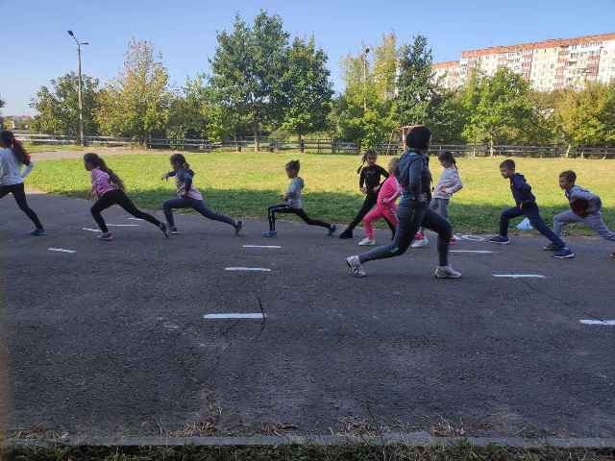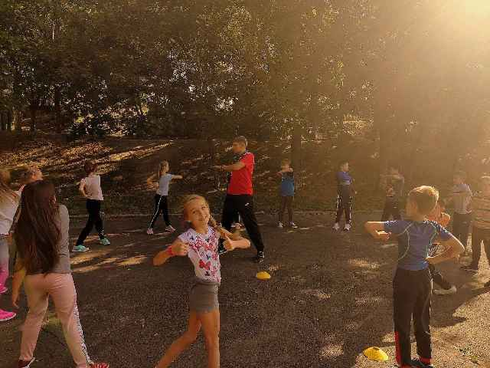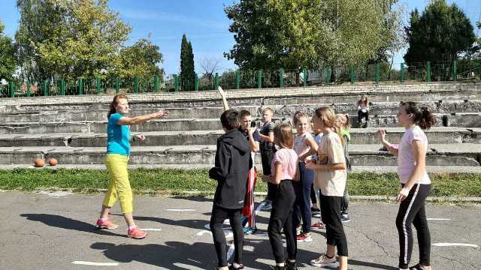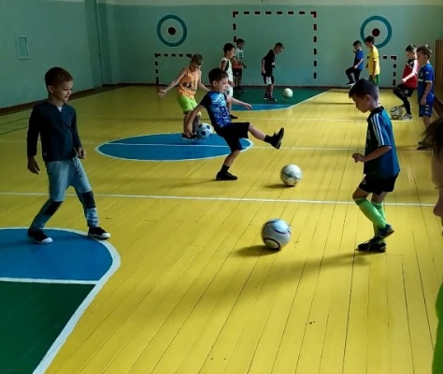
Уже стало традицією проводити «Тиждень фізичної культури та спорту» в останній тиждень вересня. 2020 рік не став винятком, усізаходи проводились умежах одного класу з дотриманням усіх протиепідемічних вимог. Кожен день тижня бувтематичний,авчителі фізичної культурипевні заходи (конкурси, естафети, ігри та ін.)адаптувалипідсвійклас.
У понеділок темою дня булалегка атлетика. Учителі Шевчук Н.М., Чайка Ж.Л., Наконечний Ю.В., Поліщук В.П.розповідали про відомих легкоатлетів України, якими славиться наша держава. Так, для 3-х класів була проведена розминка від чемпіона, у 5-7класах розігране «легкоатлетичне гран-прі», а в10-11 класах проведено «легкоатлетичну кінограму».
Вівторок запам'ятавсядлядітей «Футбольнимсезоном". У 3-4 класах це була розминка від чемпіона, 5-7 розіграли «футбольне гран-прі», на 8-9 класи чекало «футбольне дербі», а на 10-11класи - "футбольна кінограма».
«Баскетбольна ліга» стала темою середи. 3 та 8-9 класи чекала розминка від чемпіона, у 5-7класах проведено «баскетбольне гран-прі», а 10-11 брали участь у «баскетбольному дербі»
«Олімпійський день» відбувсявчетвер. 3-4 класидоводиливажливість розминки, 5-7 класи дізналисяпро олімпійців сучасності, на 8-9 класи чекала «Олімпійська вікторина», а 10-11 класи змагались в «Олімпійському брейн-ринзі».
У п’ятницю тема дня «Рівненщина спортивна» допомоглашколярамз'ясувати, якими спортсменами славиться наша область. Про гімнастів розповідали в 4-хкласах, легкоатлети Рівненщини зацікавили 5-7 класи, про параолімпійців розповілиу 8-9 класах, а «Золоті рибки Рівненщини» стала темою в 10-11 класах.
Естафети, конкурси, вікторини, брейн-ринг та цікаві розповіді про відомих спортсменів, проведеніурамках«Тижняфізичної культури та спорту» зацікавили учнів, збільшили обізнаність ізпредмету, підвищили позитивний заряд енергії та надихнули на подальше навчання. А олімпійський принцип «головне участь, а не перемога» дав орієнтир на підтримку та зміцнення свого здоров’я.

